Міністерство освіти і науки України
Національний технічний університет України «КПІ» імені Ігоря Сікорського Кафедра обчислювальної техніки ФІОТ

ЗВІТ
з лабораторної роботи №7
з навчальної дисципліни «Аналіз та обробка природної мови (NLP)»

Тема:

ПРАКТИКА АНАЛІЗУ АУДІО-ПОВІДОМЛЕНЬ

Виконав:
Студент 3 курсу кафедри ОТ ФІОТ, Навчальної групи ІО-31
Устимчик П.Я.
Перевірив:
Асистент кафедри ОТ ФІОТ
Баран Данило Романович

Київ 2026

І. Мета:
дослідити процеси роботи з прикладними аспектами задач NLP – аудіо-
повідомленнями з використанням спеціалізованих пакетів / бібліотек python.
ІІ. Завдання:

Завдання ІІІ, рівня складності – максимально 10 балів.
Варіант : День народження 22.03.2006, отже варіант 3,9

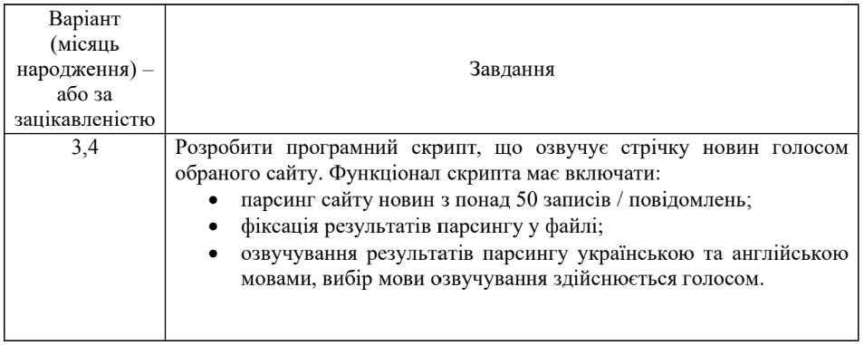
ІІІ. Результати виконання лабораторної роботи

Репозиторій з кодом:

3.1 Синтезована математична модель;

1. Отримання даних з сайту новин
На першому етапі програма здійснює підключення до обраного сайту новин та отримує HTML-код веб-сторінки. Для цього використовуються HTTP-запити, що дозволяють автоматично завантажити сторінку зі стрічкою новин.
Отриманий HTML-документ містить інформацію про новини, зокрема заголовки, короткі описи та посилання.

2. Парсинг новин
Після отримання HTML-сторінки виконується її аналіз (парсинг).
На цьому етапі із структури HTML виділяються необхідні елементи сторінки, зокрема:
- заголовки новин;
- короткий текст повідомлення;
- інші текстові дані новин.
Отримані новини формують список повідомлень для подальшої обробки. Кількість повідомлень повинна бути не меншою ніж 50 записів.

3. Фільтрація та обробка тексту
На наступному етапі виконується очищення та обробка отриманого тексту новин.
Видаляються зайві символи, HTML-теги та інші елементи, які не відносяться до змісту новини.
Після цього формується структурований список новин, придатний для збереження та подальшого озвучування.

4. Збереження результатів парсингу
Отримані новини записуються у файл.
Файл містить список новин із їх заголовками або текстами.
Це дозволяє зберегти результати роботи програми та використовувати їх для подальшого аналізу або повторного озвучування.
5. Озвучування новин
На завершальному етапі програма виконує перетворення тексту новин у голосове повідомлення.
Для цього використовується технологія Text-to-Speech (TTS), яка дозволяє синтезувати голос на основі тексту.
Користувач може обрати мову озвучування:
- українську;
- англійську.
Після вибору мови програма послідовно озвучує новини зі стрічки сайту.

3.2 Результати архітектурного проектування та їх опис;

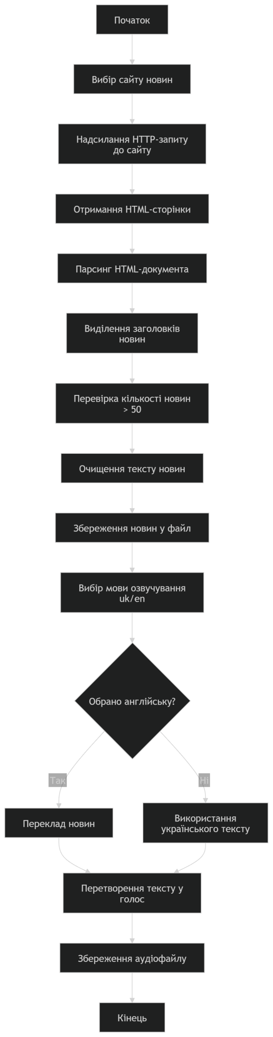

Опис блок схеми :
Блок-схема відображає послідовність виконання програми для отримання та озвучування стрічки новин.
Робота алгоритму починається з початкового блоку, після чого виконується вибір сайту новин, з якого буде здійснюватися отримання інформації. Далі програма надсилає HTTP-запит до веб-сайту та отримує HTML-сторінку з новинною стрічкою.
На наступному етапі виконується парсинг HTML-документа, під час якого з коду сторінки виділяються заголовки новин та інші текстові елементи. Після цього програма перевіряє кількість отриманих новин, щоб переконатися, що їх не менше ніж 50.
Далі виконується очищення тексту новин, під час якого видаляються зайві символи та службові елементи. Отримані новини зберігаються у текстовий файл для подальшого використання.
Після збереження даних користувач обирає мову озвучування новин (українську або англійську). Якщо обрано англійську мову, виконується переклад тексту новин, інакше використовується початковий текст.
На завершальному етапі програма виконує перетворення тексту у голосове повідомлення (Text-to-Speech) та зберігає аудіофайл з озвученими новинами. Після виконання всіх операцій алгоритм переходить до кінцевого блоку, що означає завершення роботи програми.

3.3. Опис структури проекту програми;
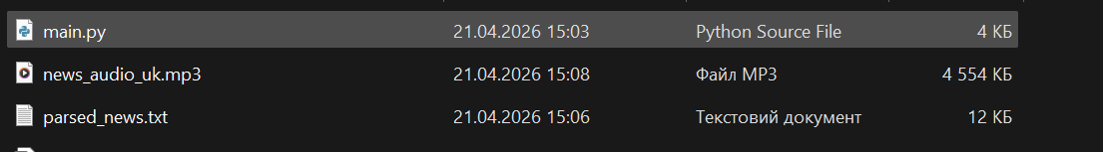
Структура проєкту складається з трьох основних файлів, які забезпечують виконання програми для отримання, обробки та озвучування новин. Основним файлом є main.py, у якому реалізовано весь алгоритм роботи програми. У цьому файлі підключаються необхідні бібліотеки, виконується надсилання HTTP-запиту до сайту новин, отримується HTML-сторінка та здійснюється її парсинг для виділення заголовків новин. Після цього текст очищується від зайвих символів, обробляється та зберігається у текстовий файл. Також у цьому файлі реалізовано функціонал перетворення тексту новин у голосове повідомлення за допомогою технології синтезу мовлення.
Файл parsed_news.txt використовується для збереження результатів парсингу. У ньому міститься список новин або їхніх заголовків, які були отримані з сайту після обробки HTML-сторінки. Цей файл виступає проміжним сховищем текстових даних, які надалі використовуються для озвучування.
Файл news_audio_uk.mp3 є результатом роботи програми. У ньому зберігається аудіозапис новин, створений шляхом перетворення тексту у голос українською мовою. Файл генерується автоматично після виконання програми та дозволяє прослухати отриману стрічку новин. Таким чином, структура проєкту забезпечує повний процес роботи програми: отримання новин із сайту, обробку тексту, збереження результатів та подальше озвучування інформації.

3.4. Результати роботи програми відповідно до завдання;

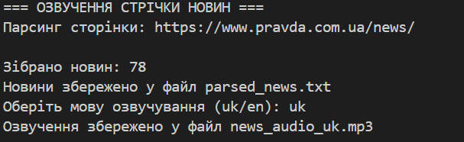

Посилання на озвучення :

https://drive.google.com/file/d/10FmypOsi65-RTaAZB1fAJ3PVO9XENwoO/view?usp=drive_link

3.5. Програмний код, що забезпечує отримання результату:

import requests
from bs4 import BeautifulSoup
from gtts import gTTS
from deep_translator import GoogleTranslator
import re
import time

BASE_URL = "https://www.pravda.com.ua/news/"
HEADERS = {
"User-Agent": "Mozilla/5.0"
}
def clean_text(text):
text = re.sub(r"\s+", " ", text)
return text.strip()
def get_page_url(page_number):
if page_number == 1:
return BASE_URL
return f"https://www.pravda.com.ua/news/page_{page_number}/"
def parse_news_from_page(url):
news_items = []
try:
response = requests.get(url, headers=HEADERS, timeout=10)
response.raise_for_status()
except requests.RequestException as e:
print(f"Помилка завантаження сторінки {url}: {e}")
return news_items
soup = BeautifulSoup(response.text, "html.parser")
# Спроба знайти новинні заголовки
for tag in soup.find_all(["h1", "h2", "h3", "h4", "a"]):
text = clean_text(tag.get_text(" ", strip=True))
if len(text) < 20:
continue
href = ""
if tag.name == "a":
href = tag.get("href", "")
else:
a = tag.find("a")
if a:
href = a.get("href", "")
if "/news/" in href or "pravda.com.ua" in href or text:
news_items.append(text)
# прибираємо дублікати
unique_items = []
seen = set()
for item in news_items:
if item not in seen:
seen.add(item)
unique_items.append(item)
return unique_items
def collect_news(min_count=50):
all_news = []
seen = set()
page = 1
while len(all_news) < min_count and page <= 10:
url = get_page_url(page)
print(f"Парсинг сторінки: {url}")
page_news = parse_news_from_page(url)
for item in page_news:
if item not in seen:
seen.add(item)
all_news.append(item)
page += 1
time.sleep(1)
return all_news
def save_news_to_file(news_list, filename="parsed_news.txt"):
with open(filename, "w", encoding="utf-8") as f:
for i, news in enumerate(news_list, start=1):
f.write(f"{i}. {news}\n")
def translate_news(news_list, target_lang="en"):
translated = []
translator = GoogleTranslator(source="auto", target=target_lang)
for item in news_list:
try:
translated_text = translator.translate(item)
translated.append(translated_text)
except Exception:
translated.append(item)
return translated
def text_to_speech(news_list, lang="uk", output_file="news_audio.mp3"):
full_text = ". ".join(news_list)
tts = gTTS(text=full_text, lang=lang)
tts.save(output_file)
def main():
print("=== ОЗВУЧЕННЯ СТРІЧКИ НОВИН ===")
news = collect_news(min_count=50)
print(f"\nЗібрано новин: {len(news)}")
save_news_to_file(news, "parsed_news.txt")
print("Новини збережено у файл parsed_news.txt")
lang_choice = input("Оберіть мову озвучування (uk/en): ").strip().lower()
if lang_choice == "en":
print("Переклад новин англійською...")
news_for_audio = translate_news(news, target_lang="en")
text_to_speech(news_for_audio, lang="en",
output_file="news_audio_en.mp3")
print("Озвучення збережено у файл news_audio_en.mp3")
else:
text_to_speech(news, lang="uk", output_file="news_audio_uk.mp3")
print("Озвучення збережено у файл news_audio_uk.mp3")
if __name__ == "__main__":
main()

IV. Висновки.

У результаті виконаної роботи було створено програму на мові Python, яка автоматично отримує новини з веб-сайту, обробляє текстову інформацію та перетворює її у голосове повідомлення. У процесі роботи було реалізовано отримання HTML-сторінки з використанням HTTP-запиту, виконано парсинг сторінки для виділення заголовків новин та їх подальше збереження у текстовий файл.Також було реалізовано функцію синтезу мовлення, завдяки якій текст новин автоматично перетворюється в аудіофайл у форматі MP3. У результаті роботи програми формується текстовий файл із новинами та аудіофайл з їх озвучуванням.Отже, розроблена програма дозволяє автоматизувати процес отримання та озвучування новин, що демонструє можливості використання мови Python для обробки веб-даних та створення мультимедійних результатів.

Репозиторій з кодом:

